# Einleitung

Von Kunden wurde eine ZIP Datei abgegeben. Und den Auftrag erhalten die Webseite in Betrieb nehmen und zu Analysieren.

## Ressourcen

Apache Webserver 2.4.41

PHP Version: 7.3.9

Datenbank: MariaDB Version 10.4.6

Versionierung: GitHub

## Initialisierung

Die Datenbank wurde mit phpMyAdmin und dem vom Kunden erhaltenen SQL Script initialisiert. Der Datenbank Name musste erstellt werden und danach konnte das Script ohne Probleme initialisiert werden.

Um den Code zu starten und die Datenbank am laufen zu haben wurde XAMPP verwendet in der Version 3.2.4.

Der Code für die Webseite ist in php. Dazu mussten alle Dateien in den htdocs Ordner von XAMPP kopiert werden. Damit die Webseite aufrufbar ist und mit der Datenbank kommunizieren kann muss in XAMPP Apache und MySQL laufen.

# IST-Zustand

## Analyse der funktionalen Aspekte

### Starseite

Mit einem Klick auf den Button Startseite gelangt der User zur Startseite

### Angebote

Über den Button Angebote werden dem User Links zu den Kategorien angezeigt die er anklicken kann aber es wird bis jetzt noch nichts angezeigt.

### Login

Es ist ein Login Formular enthalten mit der sich ein Benutzer per Benutzername und Password einloggen kann. Das Login funktioniert nicht.

### Registrieren

In der Navigation ist auch ein Link Registrieren vorhanden. Ein Registrieren ist nicht möglich.

### Suchen

Im Header der Webseite ist eine Suchfunktion eingebaut die nicht funktioniert.

## Analyse nicht funktionale Aspekte

In der Datenbank ist eine Tabelle Kategorien vorhanden aus der die Kategorien ausgelesen werden und dann auf der Webseite angezeigt werden.

Es sind noch weitere Tabellen vorhanden für den Warenkorb, Bestellungen, Kunden, Produkte, admins die keinen Einfluss in die Webseite haben.

## Layout

Ein Bild, das Screenshot enthält.

## UML Zustandsdiagramm

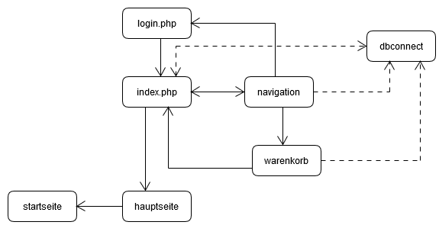

## UML Anwendungsdiagramm

Ein Bild, das Screenshot enthält.

## HW Architektur

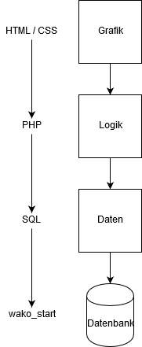

HW-Architektur Auf der obersten Schicht ist die Grafische Nutzeroberfläche. Ausgegeben wird alles von dem Web-Server. Mit HTML und CSS wird diese oberste Schicht geschrieben. Auf der logischen Schicht wird PHP verwendet. Damit wird die Verbindung zwischen der Nutzeroberfläche und der Datenbank gemacht. Mit PHP wird auch eine Session gestartet und auch beendet. Auf der unteresten Schicht wird mit SQL kommuniziert. Hier werden Abfragen direkt in die Datenbank geschickt. Diese Daten werden über die zweite Schicht mit PHP zur obersten Schicht gesendet wo es dan mit HTML und CSS, für denn Nutzer lesbar ausgeschrieben wird.

## Datenbank

Der ist Zustand der Datenbank ist wie folgt:

Es sind 7 Tabellen vorhanden die schon teilweise mit Daten befüllt sind.

Die Datenbanken haben momentan noch keine Relation zu einander.

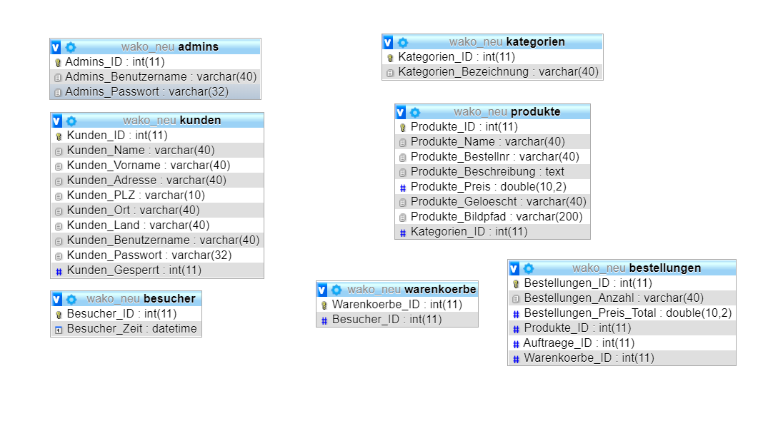Die Datenbank sieht wie folgt aus.

In der Applikation sind schon einige SQL Abfragen eingebaut, diese sind mit der technologie MySQLI implementiert worden. Die Abfragen werden nicht prepared sprich eine SQL-Injection wäre hier problemlos möglich.

# SOLL-Zustand

## UML-Zustandsdiagramm

## UML-Anwendungsdiagramm

Ein Bild, das Text, Karte enthält.

## Verbesserungsvorschläge

Login funktionsfähig

Registrierungsformular

Produkte anzeigen

Produkte suche funktionsfähig

Warenkorb

## Testfälle